**BETEGTÁJÉKOZTATÓ**

**Rögzített fogszabályozó készülék használatához**

A rögzített fogszabályozó készülék a fogak felszínére van felragasztva olyan anyaggal, mely nem károsítja a szöveteket, (sőt fogszuvasodást gátló anyagot is tartalmaz) és lehetővé teszi a kezelés végén a készülék könnyű, károsodás mentes eltávolítását.

A ragasztó teljes **kötési ideje 24-36 óra**, mely idő alatt különösen **óvatosan kell étkezni**, a készülék fennmaradása érdekében.

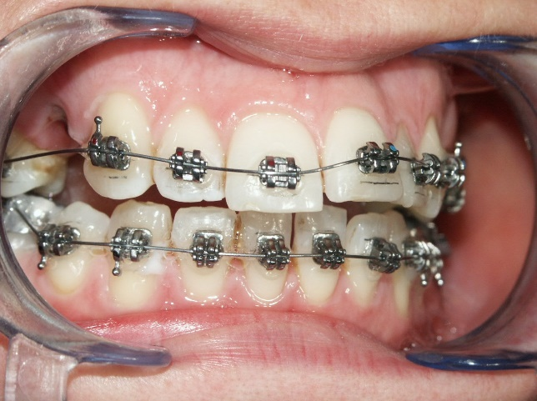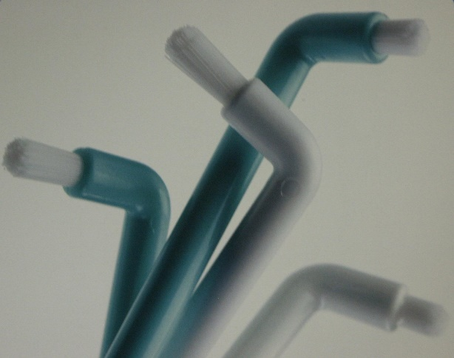

A készülék tervezése olyan, hogy a hosszabb kezelési idő alatt se akadályozza a száj működését. (evés, beszéd stb.) Enni mindent szabad, viszonylag kis falatokban, de pépesíteni nem kell. Ennek ellenére vigyázni kell a használat során, főleg a kemény, és ragacsos ételeket célszerű kerülni. (Rágógumi, rágcsálnivalók: tökmag, pattogatott kukorica, mogyoró, sült krumpli stb.) Figyelni kell az ételben véletlenül megbújó rágósabb részekre (csont darab, porc) és a gyümölcsök magvaira.

Ha a készülék sérül, a leesett “zár” területén a fog nem mozdul, a deformált rugó nem a megfelelő irányba mozdítja a többi fogat, **a tervezett kezelési idő megnyúlik.** A készülék **egyszerhasználatos,** újabb ragasztások erőssége kisebb lesz az eredetinél, már kisebb terhelésre leeshet, ezért ki kell cserélni, mely a költségek növekedését okozza.

**Fogtisztítás:** Az állandóan viselt készülék zavarja a korábban megszokott szájtisztítást. Ezért új módszert kell kialakítani, hogy a kezelés alatt is megelőzhető legyen a fogszuvasodás. A készülék nem károsítja a fogakat, de ha nem sikerül rendszeresen megtisztítani a szájat, a szuvasodás, vagy annak előjelei kialakulhatnak. **Használjunk kicsi, puha fejű fogkefét,** mellyel minden felülethez könnyebben hozzá férünk. Az eredményt rendszeresen tükörben kell ellenőrizni, melyhez javasoljuk a lepedék rendszeres megfestését (plaque festő tabletta gyógyszertárban kapható).

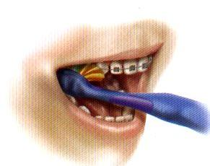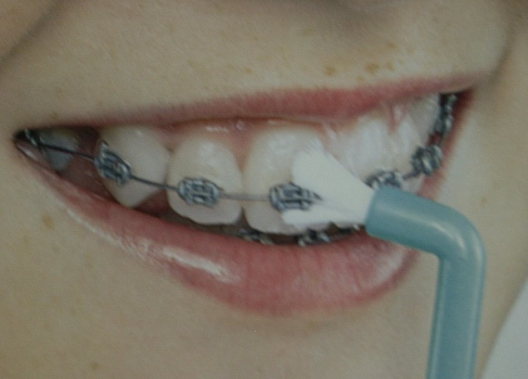

*Fogmosásnál a fogkorona és az íny találkozására kell a legnagyobb figyelmet fordítani a hagyományos és az „egy pamacsú” fogkefével*

Különösen kritikus hely a fog és íny találkozása, melyet alaposan célszerű megmasszírozni a jobb vérellátás biztosítása érdekében. Ha az íny vérzik, az a gyulladás jele, melyet a korábban nem tökéletes fogtisztítás, a baktériumok megtelepedése okoz. Ezért ezeket a területeket alaposabban tisztítva, a baktériumokat eltávolítva, a gyulladás megszüntethető. A tökéletes tisztítást segíti elő a fogközöket tisztító egy sörtecsomóból álló speciális fogkefe.



|  |  |
| --- | --- |
| *Ételmaradék, lepedék a nem jó fogmosás eredménye* | *Ínygyulladás, szuvasodás (fehér) miatt a kezelést fel kellett függeszteni* |

Tisztítást könnyítheti még a **szájzuhany**, különböző **szájvizek**, és **fertőtlenítők**. Nem szabad használni fogpiszkálót, mert ezzel a készülékben sérülést idézhetnek elő.

A készülék felépítéséből adódik, hogy a rugók és egyéb alkatrészek sérthetik a nyálkahártyát. Csak orvosi műszerekkel szabad a készülékhez nyúlni, tehát **probléma esetén a kezelőorvoshoz kell fordulni,** aki célszerszámokkal dolgozik. Az otthoni barkács eszközökkel végzett “házi kezelés” a készülék károsodásához vezethet.

A készüléket nem szabad piszkálni (ceruza-, körömrágás, vagy unaloműző rossz szokás képpen) mert ez is a rugókban maradó alakváltozást, a készülékben károsodást idézhet elő, és a kezelést megnehezíti.

**Az ellenőrző vizsgálatokra, és a rugó cserék alkalmára a készülék összes alkatrészét, a gipszmintát és fogmosó készletet el kell hozni,** ezzel is segítve a fogszuvasodás megelőzését.